정보통신설비 성능점검 결과보고서

건축물명 : 엠코지니어스타

2026. 06. 04.





수 신 | 엠코지니어스타 귀하
참 조 | 관리사무소
제 목 | 2026년 정보통신설비 성능점검 결과 보고

1. 귀 사의 무궁한 발전을 기원합니다.

2. 본 점검은 「정보통신공사업법」 제37조의3 및 「정보통신설비 유지보수·관리기준」에 근거하여, 건축물에 설치된 정보통신설비의 안정적 운영과 이용자의 안전 확보를 목적으로 실시되었습니다.

3. 상세한 점검 결과 및 개선 권고사항은 결과서를 참조하시기 바랍니다.

위와 같이 정보통신설비 성능 점검을 완료하였기에 그 결과를 보고합니다.
끝.

2026년 06월 01일

이엠피서비스 대표이사
사업자등록번호 | 108-81-56132 | 정보통신공사업등록번호 | 제 201034 호
주 소 | 서울시 양천구 목동남로4길 31, 2층 (신정동, 이엠피 빌딩)
연락처 | TEL 02-6972-1769, FAX 02-701-7298

Executive Summary
◆ 성능 점검 결과
100%
11개
0 개


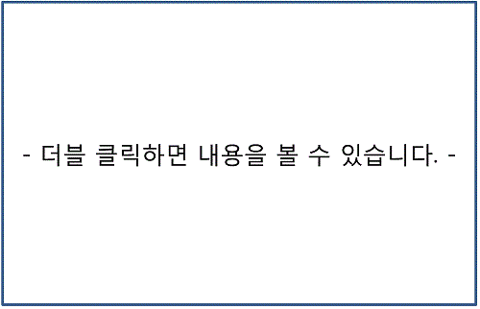
모든 정보통신설비 정상 작동, 법규 준수 양호
종합 평가


정보통신공사업법 100% 준수
법규 준수

◆ 설비 상태 분포




대상 설비
- 통신설비: 5개 (케이블, 배관, 국선인입, 단자함, 종합유선방송 구내
전송선로 설비)
- 방송설비: 1개 (방송음향 설비)
- 정보설비: 3개 (네트워크, 주차관제, 영상정보처리기기 시스템)
- 기타설비: 2개 (통신용 전원 설비, 통신 접지 설비)

목 차

Ⅰ. 성능점검 계획
1. 성능점검 관련 기준 및 근거 5
2. 정보통신설비 유지보수 · 관리 및 성능점검 대상 현황표 7
3. 성능점검 절차 8
4. 산업재해방지 대책 10

5. 긴급사항 매뉴얼 13
6. 정보통신설비 사고 또는 이상상황 발생 시 조치 방법 14
Ⅱ. 인력 투입 계획 및 장비 현황
1. 인력 투입 계획 16
2. 장비 현황 17
Ⅲ. 유지보수 · 관리 현장 개요 및 관리 주체
1. 현장 개요 및 관리 주체 18

Ⅳ. 정보통신설비 성능점검 결과분석
1. 종합 평가 결과 20
2. 법규 준수 여부 21
3. 정보통신설비 성능정검표 22

Ⅴ. 점검결과 내역서
1. 점검결과 내역서 45

Ⅵ. 정보통신설비 시스템 검토사항
1. 정보통신설비 시스템 검토 46
Ⅶ. 성능개선 계획 수립
1. 정보통신 내구연한에 따른 노후도 48
2. 성능점검표에 따른 부적합 및 개선사항 49
3. 성능개선 필요성 및 연도별 세부 개선계획 50

Ⅰ. 성능점검 계획

1. 성능점검 관련 기준 및 근거
- 본 점검은 「정보통신공사업법」 제37조의3 및 「정보통신설비 유지보수·관리기준」에
근거하여, 건축물에 설치된 정보통신설비의 안정적 운영과 이용자의 안전 확보를 목적
으로 실시되었습니다.
◆ 주요 목적

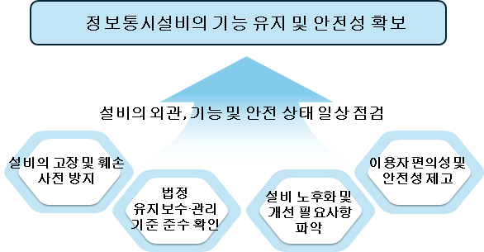

◆ 법적 근거
정보통신설비 유지보수·관리기준[과학기술정보통신부고시 제2025-48호] 2025.7.18 시행
 |  | 정보통신공사업법 |  |  |  |  |  | 공사업법 시행령 |  |  |  |  |  | 공사업법 시행규칙
 |  | 제37조의2  (정보통신설비의  유지보수관리기준) |  |  |  |  |  | 제37조의2  (정보통신설비의  유지보수·관리 대상 등) |  |  |  |  |  | 제8조  (정보통신설비 유지보수·관  리기준의 내용 및 방법 등)
 |  | 제37조의3  (정보통신설비의 유지 보수  등에 대한 점검 및 확인 등) |  |  |  |  |  | 제37조의3  (정보통신설비 유지보수·  관리자의 자격기준) |  |  |  |  |  | 제9조  (정보통신설비 유지보수·  관리자의 선임)
제10조
(정보통신설비 유지보수·
관리자의 선임 신고 등)

◆ 점검 일정

- 유지보수·관리 점검은 상반기 및 하반기 각 1회 실시하고 유지보수·관리 점검표 작성
- 성능점검은 매년 1회 실시하여 성능점검표 기록 및 보존

점검  종류 | 점검  주기 | 점검일정
 |  | 1월 | 2월 | 3월 | 4월 | 5월 | 6월 | 7월 | 8월 | 9월 | 10월 | 11월 | 12월
유지  보수 | 반기 |  |  | ○ |  |  |  |  |  |  |  | ○
성능 | 연차 |  |  |  |  |  | ○

◆ 점검대상 설비 분류

설비 | 수행내역 | 설비 수
통신설비 | - 케이블, 배관, 국선인입, 단자함, 종합유선방송 구내  전송선로 설비 | 5개
방송설비 | - 방송음향설비 | 1개
정보설비 | - 네트워크, 주차관제, 영상정보처리기기 시스템 | 3개
기타설비 | - 통신용 전원 설비, 통신 접지 설비 | 2개

◆ 점검 기간 및 방법

점검기간 : 2026년 06월 01일 (1일)
 |  | 사전준비 |  |  |  |  |  | 현장 점검 |  |  |  |  |  | 결과 보고
 |  | 설비 준공 도면 및 설치  현황표 검토 |  |  |  |  |  | 육안 검사  (외관 상태, 손상 여부) |  |  |  |  |  | 점검 데이터 취홥 및 분석
 |  | 이전 점검 기록 분석 |  |  |  |  |  | 기능 테스트  (작동 상태, 성능 확인) |  |  |  |  |  | 설비별 상태 평가 및 등급 분류
 |  | 점검 체크리스트 수립 |  |  |  |  |  | 안전성 점검  (접지, 절연, 누설 등) |  |  |  |  |  | 개선 필요사항 도출
 |  | 안전 교육 실시 |  |  |  |  |  |  |  |  |  |  |  | 점검 결과 보고

2. 정보통신설비 유지보수 · 관리 및 성능점검 대상 현황표

상호(명칭) | 스타밸리 | 현장주소 |  | 서울시 금천구 디지털로9길 99 (가산동)
대상설비 |  | 대상 | 비고 | 대상설비 | 대상 | 비고
케이블 설비 |  | [Ｖ] |  | 홈네트워크 설비 | [ ]
배관 설비 |  | [Ｖ] |  | 빌딩 안내 시스템(BIS) | [ ]
국선인입 설비 |  | [Ｖ] |  | 전기시계 시스템 | [ ]
단자함 설비 |  | [Ｖ] |  | 통합 SI 시스템 | [ ]
이동통신 구내선로 설비 |  | [ ] |  | 시설관리 시스템 | [ ]
전화 설비 |  | [ ] |  | 건물 에너지관리 시스템 | [ ]
방송 공동수신 안테나 시설 |  | [ ] |  | 지능형 인원계수 시스템 | [ ]
종합유선방송 구내 전송선로 설비 |  | [Ｖ] |  | 지능형 경계 감시 시스템 | [ ]
방송 음향 설비 |  | [Ｖ] |  | 스마트 병원 설비(의료용 너스콜) | [ ]
네트워크 설비 |  | [Ｖ] |  | 스마트 도난방지 시스템 | [ ]
전자출입(통제) 시스템 |  | [ ] |  | 스마트 공장 시스템 | [ ]
원격검침 시스템 |  | [ ] |  | 스마트 도서관 시스템 | [ ]
주차관제 시스템 |  | [Ｖ] |  | 지능형 이상음원 시스템 | [ ]
주차유도 시스템 |  | [ ] |  | IoT기반 지하공간 안전관리 시스템 | [ ]
무인택배 시스템 |  | [ ] |  | 디지털 사이니지 | [ ]
비상벨 설비 |  | [ ] |  | 통신용 전원 설비 | [Ｖ]
영상정보처리기기 시스템 |  | [Ｖ] |  | 통신 접지 설비 | [Ｖ]
작성일자 : 2026년 06월 01일
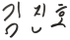
작성자 : 김 진 호 (서 명)
작 성 방 법
1. 해당 건축물등의 특성과 여건에 적합하도록 점검대상 설비 및 점검표를 추가ㆍ변경할 수 있다
2. [ ]에는 점검대상 설비에 해당하는 경우 v 표시를 한다.
3. 점검결과에는 [적합 ㅇ, 부적합 X, 해당없음 - ]을 표기한다.

3. 유지보수 · 관리 및 성능점검 절차
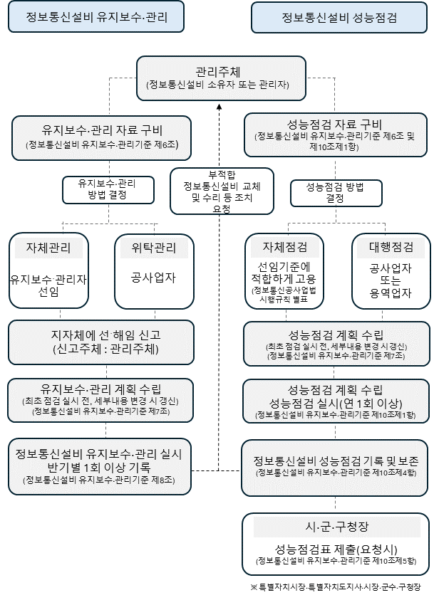

◆ 성능점검 단계별 주요사항

구 분 | 주요 내용
1. 성능점검  자료 구비 | - 관리주체는 건축물 등에 설치된 정보통신설비의 성능점검을 위해  다음의 자료 구비  ● 정보통신설비 준공도면  ● 정보통신설비 설치 현황표(별지 제1호 서식)  ※「정보통신설비 유지보수·관리기준」 제6조  ● 정보통신설비 성능점검 시 검토사항(별표 2)  ※「정보통신설비 유지보수·관리기준」 제10조
2. 성능점검  방법 결정 | - (점검 방식) 성능점검은 관리주체가 점검하는 방식과 공사업자 또는 용역  업자에게 관련 점검업무를 대행 하게 하여 점검하는 방식 중 선택 가능  ● (자체점검) 관리주체가 일정 등급 이상의 정보통신 기술자를 고용하여  건축물 등에 설치된 정보통신설비의 성능을 직접 점검 하는 방식  ● (대행점검) 관리주체가 법 제37조의3에 따라 공사업자 또는 용역업자에게  성능점검 관련 업무를 대행하는 방식
3. 성능점검  계획 수립 | - 관리주체 또는 성능점검 대행자는 성능점검 대상 설비에 대한 성능점검  계획을 수립  ● 정보통신설비 유지보수·관리 및 성능점검 대상 현황표, 절차, 산업재해  방지 대책 , 긴급상황 매뉴얼 포함  ※ 점검대상 설비 외에 점검이 필요한 설비 추가 가능
4. 성능점검  실시 | - 관리주체 또는 성능점검 대행자는 구비 자료를 참고하여 매년 1회 이상  정보통신설비에 대한 성능점검 실시  ● 점검결과가 부적합한 정보통신설비에 대한 개선, 보수, 수리, 교체 등  필요한 조치는 관리주체에게 요청 가능
5. 정보통신설비  성능점검 기록  및 보존 | - 관리주체 또는 성능점검 대행자는 성능점검 완료 후 「정보통신설비 유지  보수·관리기준」(별지 제3호 서식) 정보통신설비 성능점검표와 (별표 2)  정보통신설비 성능점검 검토사항 작성 및 보존  ※ 성능점검표 보존 기간 : 5년
6. 성능점검표  제출 | - 관리주체는 특별자치시장·특별자치도지사·시장·군수·구청장이 점검  기록의 제출을 요청하는 경우에는 정보통신설비 성능점검표 제출

4. 성능점검 전 산업재해방지 대책

4.1 재해방지 대책

구 분 |  | 내 용
관리주체 준수사항 |  | - 위험성, 점검요령 등에 대한 교육을 주기적으로 실시한다.  - 안전통로 확보 및 유지, 점검 등 지속적으로 관리한다.  - 유해･위험한 시설 및 장소에 안전보건 표지설치 또는 부착한다.  - 통행로 주변 기계, 기구의 위험부분에 덮개 등의 안전조치를  실시한다.  - 안전인증 보호구 선정, 지급 및 보호구 착용여부를 수시로 확인 관리한다.
유지보수  ·관리자  준수사항 | 일반작업  안전수칙 | - 작업 전 현장점검 및 정리정돈, 작업복장 점검을 실시한다.  - 안전보호구를 착용한다.  - 작업 전 작업 방법과 순서를 명확히 하고 안전교육을 시행한다.  - 보호구의 성능유지, 관리 및 개인보호구를 반드시 착용 한다.  - 점검 및 정리정돈, 안전, 보건 사항을 준수한다.  - 사업장 내 통행 시 안전통로 이용 및 안전통로 내 위험상황을  보고한다.
성능  점검자 준수사항 | 고소작업  안전수칙 | - 이동식 사다리 작업 시 측면 작업 및 사다리 최상부 작업을 하지 않는다.  - 사다리와 수평면의 설치 각도 75도를 유지한다.  - 일자형 사다리 상단은 걸쳐진 지점부터 60㎝ 이상 올라가게 고정한다.  - A형 사다리는 벌어지거나 미끄러져 넘어지지 않도록 한다.  (2인 1조 또는 고정)  - 물건을 올리고 내릴 때는 로프를 사용한다.  - 폭우, 폭설 등 악천후로 인하여 위험이 예상될 경우 작업을 하지 않는다.  - 추락의 위험이 있을 경우 작업 발판 설치 또는 안전대착용 등  추락 방지 조치를 취한 후 작업한다.  - 작업 중 작업 도구, 자재 등이 떨어지지 않도록 주의한다.  - 전기선로에 특히 주의하고 구조물 등에 부딪치지 않도록 주의 한다.  - 낙하, 비래의 위험이 있을 경우 출입금지 및 낙하물방지망 등 안전조치 후  작업한다.
 | 맨홀작업  안전수칙 | - 맨홀 내에 유해가스, 산소 부족 등을 확인하고 공기를 환기 후 작업한다.  - 맨홀 뚜껑을 열기 전에 작업표시판을 작업 장소의 전·후방에 설치한다.  - 맨홀 뚜껑을 열 때는 전용공구를 사용한다.  - 맨홀 내 작업 시 환풍기 등 안전시설을 갖추고 맨홀밖에 감시자를 배치한다.  - 맨홀 뚜껑을 닫을 때에는 맨홀 내 사람, 화기, 공기구, 자재의 유·무 등을  재확인한다.  - 맨홀 뚜껑 받침 홈의 흙이나 먼지는 깨끗이 청소한 다음 완전히 덮어 통행에  지장이 없도록 한다.  - 맨홀 부근에 작업원 외 접근을 금지한다.  - 맨홀 안에 필요 없는 자재 물품 등을 방치하지 않는다

4.2 안전관리

1) 안전보건방침
정보통신설비 유지관리 및 성능점검원의 안전보건을 주요 요소로 인식하고, 안전보건경영
시스템을 구축·운영하여 안전한 작업환경을 유지하고 무재해 사업장 구축을 달성하는 데
최선을 다한다.

2) 안전점검 계획
- 현장점검인원에 대한 사전 안전교육
- 현장 점검 전 안전관리자가 TBM을 통한 재해 예방대책, 안전교육

3) 안전관리 기본방향
- 안전관리 조직 및 체계구축
- 쾌적한 작업환경 확보
·장애, 재해요인의 사전제거로 안전사고 발생 예방
- 안전관리에 대한 지도 감독
- 사전안전교육 및 안전점검의 효율성 강화

4) 안전관리 시행
점 검 전 |  | 점 검 중 |  | 점 검 후
· 안전관리 목표 설정  · 위험요소 분석  · 안전교육 실시 |  | · 2인 1조 조별 활동  · 위험요소 인지 시 전파 |  | · 인원 확인  · 장비 확인  · 시설물 출입문 확인

- 비상연락체계 구축
·현장 점검 시 행선지 공유 및 기록
·점검 시 휴대폰을 통한 상황보고 철저히 수행
- 안점점검 및 안전교육
·현장에서 제공받은 위험요소 숙지
·점검대상 기기 점검 시 안전관리 수칙 준수

점검의 종류 | 점검 주기 | 점 검 내 용 | 실시자
작업 전 교육 | 매일 작업 전 | - 개인 기저질환(기침, 발열 등) 체크  - 작업내용 숙지상태  - 안전보호구 착용  - 화재 및 안전사고 예장 | 안전담당자
일 상 점 검 | 작업 전  작업종료 전 | - 정리정돈의 상태  - 작업통로의 확보 상태  - 화재 및 안전사고 위험요소 확인 | 안전담당자

4.3 품질관리

1) 개 요
정보통신설비법에 근거하여 정보통신설비 유지관리 기준 중 정보통신설비성능점검의
적용, 세부적인 점검방법 및 절차에 대해 적용한다.

2) 목 적
본 문건은 정보통신설비성능점검 지침에 대해 규정하며, 성능점검 업무의 공정성과
정확성, 객관성을 확보하여 성능점검의 신뢰성 보장을 목적으로 한다.

3) 사전조사
가) 책임기술자 및 성능점검요원은 현장실사 및 도면검토를 포함하여 업무내용은 계획
검토, 시스템검토 및 성능점검계획서 작성 등의 업무를 수행한다.
나) 성능점검요원은 성능점검 전 측정 장비의 상태확인 및 점검 등 성능점검결과의
유효성을 보장하기 위해 사전에 측정 장비를 관리한다.

4) 현장점검
가) 성능점검요원은 사전조사 내용을 참조하여 외관점검 및 설비별 성능점검표의 기입
내용을 숙지하여 빠짐없는 내용기입을 위해 필요한 측정수단을 동원하여 정확한
방법과 절차에 따라 측정 및 점검을 실시한다.
나) 성능점검요원은 측정기록 및 관련 Raw data를 확보하고 기록유지 한다.
다) 성능점검요원은 필요시 현장 담당자와 협의하여 측정대상을 변경하거나 data가
이상할 경우 재측정을 실시하여 신뢰성 있는 측정값을 확보한다.
라) 책임기술자는 성능점검요원의 점검 및 측정값을 검토하여 내용의 확인 및 보완
작업을 실시하여야 한다.

5) 강평 및 보고서
가) 성능점검 보고서 초안은 협의된 기일 내 제출하여 담당자 및 성능점검 관련자가
충분한 검토시간을 갖도록 해야 하며 검토결과 내용 및 상호협의에 의한 내용
수정을 실시 하여야 한다.
나) 최종 성능점검보고서는 협의된 기일 내 정해진 수량의 인쇄제본과 전자파일을
납품 하여야 한다.
다) 당사는 기록보존을 위하여 성능점검보고서를 최소 3년간 보존한다.
라) 성능점검보고서 및 현장에서 습득한 정보는 대외비로서 절대 외부에 배포하거나
유출하지 말아야 한다. (안전교육 및 안전점검의 효율성 강화)

5. 긴급 상황 매뉴얼
◆ 긴급 상황 발생 시 대응 절차 규정

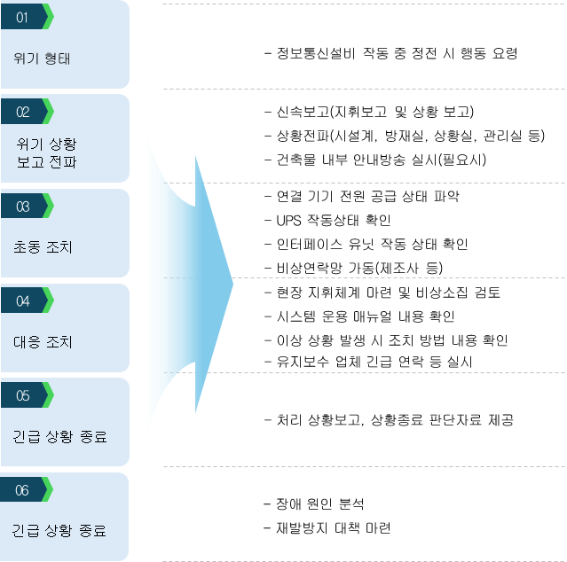

6. 정보통신설비 사고 또는 이상상황 발생 시 조치 방법
◆ 성능점검자 준수사항

- 유지관리자가 관리 담당하는 정보통신설비의 사고 및 이상 상황 발생 시 조치를 위한
조치 설명서는 유지 관리기준(고시) 제6조(유지보수·관리 등을 위한 자료) 중 제4호의
정보통신설비 시스템 운용 설명서를 참고하여 이상 상황 발생 시 조치 사항을 정리 하여
갖춰야 함
- 다만 기존 건축물의 정보통신설비 중 해당 사항을 구비하기 어려운 경우 NCS 등 국가
교육 기관 배포 자료를 활용하여 정보통신설비의 이상 상황 발생 시 조치 사항을 정리하여 구비 할 수 있음
[주차관제시스템 사고 및 이상 상황 발생 시 조치 방법]
이 상 현상 | 조치 방법
차단봉이 올라간 상태에서  다운이 되지 않을 경우 | - 전원인가 상태를 확인
 | - 컨트롤러 단자에 연결된 입력 단자를 모두 제거한 후에 내부 스위치로 동작
 | - 컨트롤러 상태 파악 LED 중에 DETECT LED의 상태를 파악
 | - 모터와 트랜스 커넥터 상태를 체크
 | - 제조사에 연락
차량검지기가  고장일 경우 | - 1차 전원이 공급되고 있는가 확인
 | - 감지 램프가 점등되었는가 확인
 | - 제조사에 연락
출차 주의등/장내경보등이  고장일 경우 | - 경광등이 작동 안 될 때  · 차량검지가 전원이 ON 상태인가 확인  · 경광등의 전구 및 모터 상태 확인
- 경광등이 계속 작동될 때
· 차량 감지기를 확인
· 루우프코일 부근에 금속물체가 있는지 확인
· 감지 모니터램프가 점등 되었는가 확인(RESET S/W를 누름)
 | - 제조사에 연락

[영상정보처리기기 시스템 사고 및 이상 상황 발생 시 조치 방법]
이 상 현 상 | 조 치 방 법
카메라 영상 끊김 | - PoE 허브 또는 전원 어댑터 불량 점검
운영 PC 알림 오류 | - 백신 충돌, 접근 권한 제한 설정 확인
저장기 영상 미기록 | - HDD 포맷 오류, 기록경로 오류
야간 화질 저하 | - IR 투광등 고장 또는 먼지로 인한 빛 반사
PTZ 조작 불능 | - RS-485 통신선 단락, 모터 오작동 가능성

[전자출입(통제)시스템 사고 및 이상 상황 발생시 조치 방법]
이 상 현 상 | 조 치 방 법
전원 관련 문제 | - 안정적인 전원 공급이 가능한지 확인
 | - 테스트 도구를 사용하여 콘센트의 전압이 정상 범위 측정
 | - 배터리 지원 시스템인 경우 배터리 충전 상태와 상태를 확인
 | - 배선이 끊어지거나 헐거워진 부분이 있는지 확인
 | - 전원 스위치가 켜져 있고 퓨즈가 끊어지지 않았는지 확인
출입 통제 카드  리더기 오류 | - 카드리더와 컨트롤 유닛의 연결선을 확인
 | - 테스트 카드(사용 가능한 경우)를 사용하여 카드 리더기의 기능을 테스트
 | - 제조사에 연락
전기 도어 작동  메커니즘 고장 | - 트랙, 롤러, 경첩 등 전기 도어의 기계 부품을 점검
 | - 전동도어 모터 점검
 | - 제조사에 연락
제어 시스템 오류 | - 제어 장치의 상태 표시기를 확인
 | - 통신선(RS-485, 이더넷 등)으로 연결된 경우 통신선이 정상인지 확인
- 통신이 실패하는 경우 통신 프로토콜이 올바르게 설정되었는지 확인하고
회선의 간섭 원인을 제거
사용자 권한 및  소프트웨어 설정 문제 | - 사용자가 전기 도어를 작동할 수 있는 올바른 권한을 가지고 있는지 확인
 | - 문 열림 시간, 알람 설정 등과 같은 출입 통제 시스템의 소프트웨어 설정을 확인
 | - 소프트웨어 버전이 최신인지 확인

[네트워크 설비 사고 및 이상 상황 발생 시 조치 방법]
이 상 현 상 | 조 치 방 법
HW장애 | - 주요 모듈/부품 장애로 예비품 교체
인터페이스 장애 | - 포트 장애로 예비포트로 변경
회선 장애 | - 회선 및 통신망 장애로 백업회선으로 대체
자원 부족 | - 정상/비정상 트래픽 과다로 원인분석 후 메모리 증설
LAN카드 불량 | - 새로운 LAN 카드로 교체

Ⅱ. 인력 투입 계획 및 장비 현황

1. 인력 투입 계획
□ 본 건축물의 정보통신설비 유지보수·관리 점검을 위한 투입 인력은 관련 법령을
참고하여 인력을 투입
[투입인원 산정기준]
유지보수.관리 및 성능검사대상  정보통신설비 |  | 단위 | 수량 | 기준인원(인) | 합계
1 | 케이블 설비 | 식 | 1 | 0.29 | 0.29
2 | 배관 설비 | 식 | 1 | 0.58 | 0.58
3 | 국선인입 설비 | 식 | 1 | 0.17 | 0.17
4 | 단자함 설비 | 식 | 1 | 0.24 | 0.24
5 | 종합유선방송 구내전송선로설비 | 식 | 1 | 0.52 | 0.52
6 | 방송음향 설비 | 식 | 1 | 0.50 | 0.50
7 | 네트워크 설비 | 식 | 1 | 1.85 | 1.85
8 | 주차관제 시스템 | 식 | 1 | 2.45 | 2.45
9 | 영상정보처리기기 시스템 | 식 | 1 | 0.81 | 0.81
10 | 통신용 전원 설비 | 식 | 1 | 1.66 | 1.66
11 | 통신접지 설비 | 식 | 1 | 0.12 | 0.12
합계 |  |  |  |  | 9.19

[연면적에 따른 조정계수]
연면적에 따른 조정계수
연면적(㎡) | 조정계수
30,000 이상 ~ 35,000 미만 | 1.90
35,000 이상 ~ 40,000 미만 | 2.05
40,000 이상 ~ 45,000 미만 | 2.20
45,000 이상 ~ 50,000 미만 | 2.35
50,000 이상 ~ 55,000 미만 | 2.50
55,000 이상 ~ 60,000 미만 | 2.65
60,000 이상 | 2.80

□ 선임기준 및 점검기준

건축물 규모(연면적) | 선임자격 | 선임인원 | 비고
6만㎡ 이상 건축물 | 특급기술자 | 1
3만㎡ 이상 ~ 6만㎡ 미만 건축물 | 고급기술자 이상 | 1

2. 장비 현황
◆ 총 8종의 계측장비 필요

측정 장비 외관 | 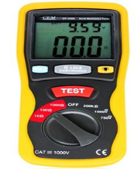 | 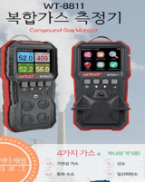 | 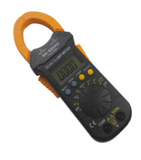 | 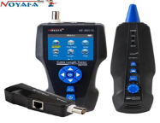
측정 장비명 | 접지저항 측정기 | 가스 산소 측정기 | 전원/전류 측정기 | LAN 측정기
주요 기능 | 접지저항 측정  (측정범위는  최대치의 ±5%)  · 절연저항 측정 | 가스 측정  (산소, 일산화탄소,  황화수소, 가연성  가스) | 입ㆍ출력 전압 및 충전전압, 전류측정, 배터리 전압 측정 | 네트워크 및  인터넷 회선  정상 여부 확인

측정 장비 외관 | 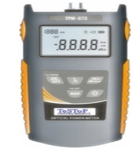 | 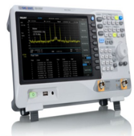 | 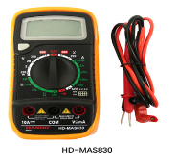 | 
측정 장비명 | 광 멀티메터 | 스펙트럼 분석기 | 디지털 멀티메터 | 열화상 카메라
주요 기능 | 광 송·수신레벨 확인 | 전계 강도 측정  · 스펙트럼 분석 | AC 및 DC 전압 측정 | 설비 의 온도  감지 및 측정

Ⅲ. 유지보수 · 관리 현장 개요 및 관리주체

1. 유지보수·관리 점검 현장 개요 및 관리주체

점검현장개요 | 명 칭  (상 호) | 스타밸리 | 선임자격 | 특급[ ] 고급[v]  중급[ ] 초급[ ]
 | 주 소 | 서울시 금천꾸 디지털로9길 99 (가산동)
 | 용 도 | 아파트형공장, 지원시설 | 연면적  (세대수) | 51,743㎡
 | 건물구조 | 지상 14층, 지하 2층 | 성능점검  기준일 | 2026년06월01일

관리주체 | 성 명  (대표자) | 관리소장 유효진 | 전화번호 | 02-2027-0115
 | 주 소 | 서울시 금천꾸 디지털로9길 99 (가산동)
점검대상 정보통신설비 종류 |  | 현황표 참조
점검기간 |  | 2026년 06월 01일

□ 정보통신설비 유지보수 관리자 선임 현황 및 법정교육 이수 현황

성명 | 등급 | 선임일 | 유지관리자 교육 수료일
강이중 | 특급 정보통신기술자 | 2025년 12월 1일 | 2025년 07월 04일

※ 본 유지보수·관리자는 「정보통신공사업법 시행규칙」 제9조제3항에 따라 다음과 같이 중복 선임되어
있습니다.

건축물명 | 소재지 | 연면적(㎡) | 선임일
상암미르웰한올림 | 서울시 마포구 모래내로3길 11 | 30,556 | 2025-12-01
광양프론티어밸리 6차 | 경기도 고양시 덕양구 삼원로 83 | 46,033 | 2025-12-01
메세나폴리스몰 | 서울시 마포구 양화로 45 | 40,176 | 2025-12-01
고양 원흥한일윈스타 | 경기도 고양시 덕양구 삼원로 73 | 38,904 | 2025-12-01

□ 점검 참여 인력

점검 참여 기술자
소 속 | 점검자 | 등급구분 | 점검기간
(주)이엠피서비스 | 김진호 | 특급 정보통신기술자 | 2026년06월01일
(주)이엠피서비스 | 조민수 | 특급 정보통신기술자 | 2026년06월01일

◆ 선임 신고 증명서

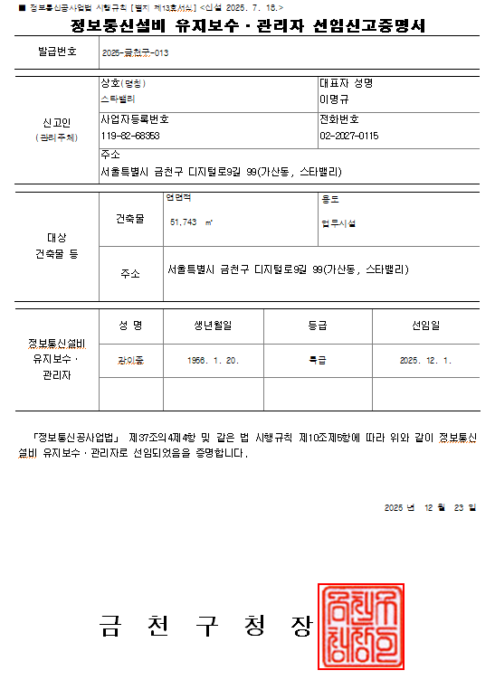

Ⅳ. 정보통신설비 성능점검 결과 분석

1. 종합 평가 결과
- 본 건축물의 정보통신설비는 전체적으로 우수한 상태로 평가되었습니다.
◆ 전체 설비 상태 요약

구분 | 총 설비 수 | 정상 | 양호 | 주의 | 불량 | 정상률
통신 설비 | 5 | 0 | 5 | 0 | 0 | 100%
방송 설비 | 1 | 0 | 1 | 0 | 0 | 100%
정보 설비 | 3 | 0 | 3 | 0 | 0 | 100%
기타 설비 | 2 | 0 | 2 | 0 | 0 | 100%
합 계 | 11 | 0 | 11 | 0 | 0 | 100%


등급분류 기준

- 정상 (A등급): 모든 기능이 정상 작동하며, 외관 및 성능이 우수한 상태
- 양호 (B등급): 정상 작동하나, 경미한 개선사항이 있는 상태
- 주의 (C등급): 기능은 작동하나, 조속한 보수가 필요한 상태
- 불량 (D등급): 기능 장애 또는 즉시 교체/수리가 필요한 상태
- 정상률 : (불량 설비를 제외한 수 / 전체 점검 대상 설비 수) × 100

정상
양호
주의
불량
0 2 4 6 8 10 12 14 16

설비 수

설비 상태 분포


◆ 종합 평가 의견
평가 의견

준공 후 18년차가 되는 건축물로서 전반적으로 설비의 내용연수가 초과하여 사용 중 임. 장기적인 교체 계획을 수렴하는 것이 바람직 할 것으로 판단됨.

2. 법규 준수 여부
- 본 건축물의 정보통신공사업 법적 기준을 확인하였고 준수하였습니다.

◆ 법 제37조의 3 관련 준수 현황

점검 항목 | 법적 기준 | 현황 | 준수 여부 | 증빙자료
유지보수·관리  실시 | 반기별 1회 이상 | 정기 실시 중 | ☑ 준수 | 점검표
성능점검 실시 | 연 1회 이상 | 정기 실시 중 | ☑ 준수 | 점검표
점검 기록 작성 | 별지 서식 사용 | 작성 완료 | ☑ 준수 | 점검표 파일
점검 기록 보존 | 5년간 보존 의무 | 2025~현재 보존 | ☑ 준수 | 전자문서 보관
유지보수·관리  자 선임 | 연면적별 기준 충족 | 특급 기술자 선임 | ☑ 준수 | 선임신고증명서
인정교육 이수 | 선임 전 20시간  이상 | 2025.07.04 | ☑ 준수 | 교육수료증
선·해임 신고 | 30일 이내 신고 | 신고 완료 | ☑ 준수


종합 평가

- 정보통신공사업법 관련 전체 항목 준수

◆ 법 제37조의 3 관련 준수 현황

구분 | 내용 | 비고
본 건축물 연면적 | 51,743㎡ | 건축물대장 기준
법정 선임 기준 | 고급 기술자 이상 1명 | 시행규칙 별표
현재 선임 현황 | 특급 기술자 1명 | ✓ 기준 충족
선임일 | 2025.12.01 | 2026.1.18일 이내
신고 완료일 | 신고 완료 | 선임일로부터 30일 이내


종합 평가
- 과태료 부과 위험도 없음

3. 정보통신설비 성능점검표

상호(명칭) | 스타밸리 | 현장주소 |  | 서울시 금천꾸 디지털로9길 99 (가산동)
대상설비 |  | 대상 | 점검  결과 | 대상설비 | 대상 | 점검  결과
케이블 설비 |  | [Ｖ] | ○ | 홈네트워크 설비 | [ ]
배관 설비 |  | [Ｖ] | ○ | 빌딩 안내 시스템(BIS) | [ ]
국선인입 설비 |  | [Ｖ] | ○ | 전기시계 시스템 | [ ]
단자함 설비 |  | [Ｖ] | ○ | 통합 SI 시스템 | [ ]
이동통신 구내선로 설비 |  | [ ] |  | 시설관리 시스템 | [ ]
전화 설비 |  | [ ] |  | 건물 에너지관리 시스템 | [ ]
방송 공동수신 안테나 시설 |  | [ ] |  | 지능형 인원계수 시스템 | [ ]
종합유선방송 구내 전송선로 설비 |  | [Ｖ] | ○ | 지능형 경계 감시 시스템 | [ ]
방송 음향 설비 |  | [Ｖ] | ○ | 스마트 병원 설비(의료용 너스콜) | [ ]
네트워크 설비 |  | [Ｖ] | ○ | 스마트 도난방지 시스템 | [ ]
전자출입(통제) 시스템 |  | [ ] |  | 스마트 공장 시스템 | [ ]
원격검침 시스템 |  | [ ] |  | 스마트 도서관 시스템 | [ ]
주차관제 시스템 |  | [Ｖ] | ○ | 지능형 이상음원 시스템 | [ ]
주차유도 시스템 |  | [ ] |  | IoT기반 지하공간 안전관리 시스템 | [ ]
무인택배 시스템 |  | [ ] |  | 디지털 사이니지 | [ ]
비상벨 설비 |  | [ ] |  | 통신용 전원 설비 | [Ｖ] | ○
영상정보처리기기 시스템 |  | [Ｖ] | ○ | 통신 접지 설비 | [Ｖ] | ○
작성일자 : 2026년 06월 01일

작성자 : 김 진 호 (서 명)
작 성 방 법
1. 해당 건축물등의 특성과 여건에 적합하도록 점검대상 설비 및 점검표를 추가ㆍ변경할 수 있다
2. [ ]에는 점검대상 설비에 해당하는 경우 v 표시를 한다.
3. 점검결과에는 [적합 ㅇ, 부적합 X, 해당없음 - ]을 표기한다.

케이블 설비 성능점검표

(소속)  점검자 | 이엠피서비스  김진호 | 관리주체  (입회자) | 관리소장  유효진 | 설치위치 | 방재실, EPS실
구 분 | 점검내용 |  |  |  | 점검결과 | 비고
점검항목 | 유지보수·관리 및 성능점검 대상 현황표 확인 |  |  |  | ○
 | 통과 지점 광케이블 스파이럴 슬리브 보호 여부 확인 |  |  |  | ○
 | 접지저항 측정 |  |  |  | ○
부적합 항목 | <부적합사항>  ○  -
<조치사항>
○
-

현황사진 | 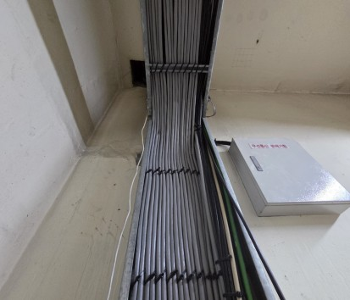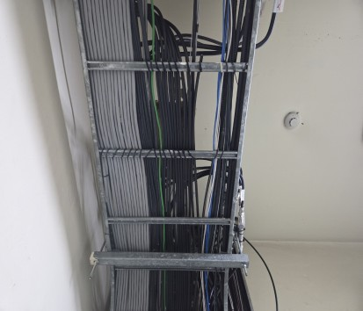  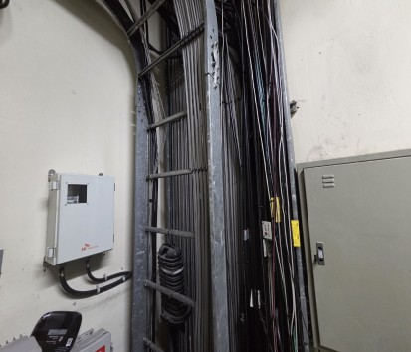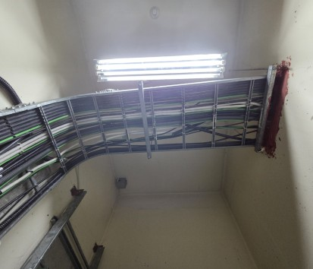  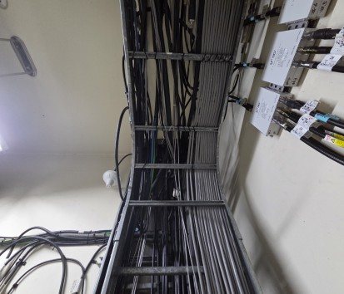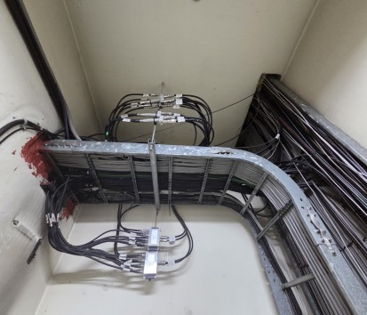
비 고
작 성 방 법
1. 제6조 각 호에 따른 자료와 정보통신설비 유지보수·관리 및 성능점검 대상 현황표와의 적합여부를 참고하여 점검결과를 작성한다.
2. 점검결과에는 [적합 ㅇ, 부적합 X, 해당없음 - ]을 표기하고, 부적합 항목에 부적합 사항과 조치사항을 기록한다.
3. 성능점검 대상 정보통신설비의 특성 및 여건에 맞게 점검내용을 추가ㆍ변경할 수 있다.

배관 설비 성능점검표

(소속)  점검자 | 이엠피서비스  김진호 | 관리주체  (입회자) | 관리소장  유효진 | 설치위치 | 방재실, EPS실
구 분 | 점검내용 |  |  |  | 점검결과 | 비고
점검항목 | 유지보수·관리 및 성능점검 대상 현황표 확인 |  |  |  | ○
 | 케이블 수용 여유 공간 확인 |  |  |  | ○
 | 배관 및 트레이 상태(수평, 수직 등) 확인 |  |  |  | ○
 | 접지저항 측정 |  |  |  | ○
부적합 항목 | <부적합사항>  ○  -
<조치사항>
○
-

현황사진 | 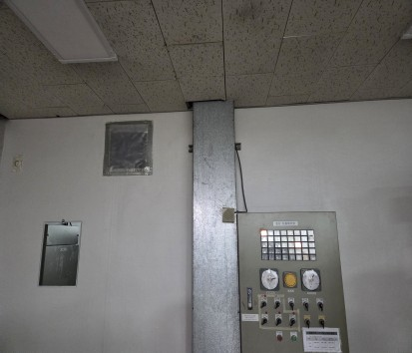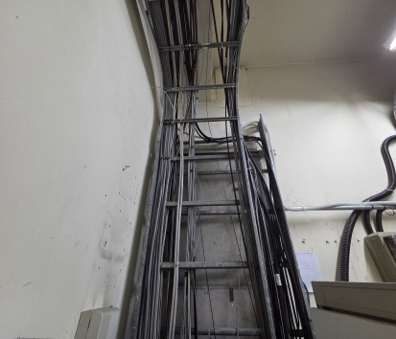  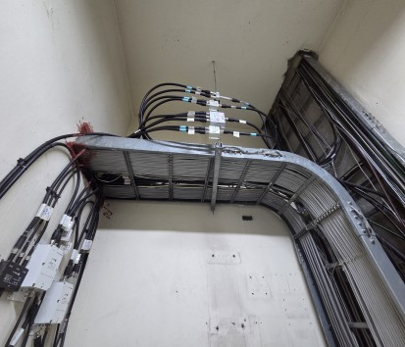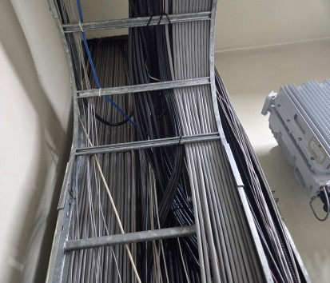  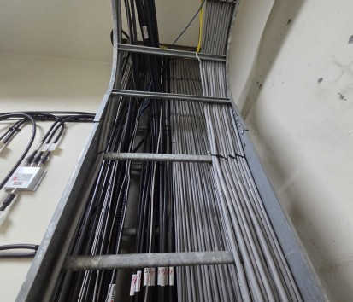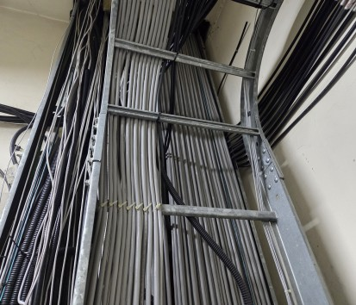
비 고
작 성 방 법
1. 제6조 각 호에 따른 자료와 정보통신설비 유지보수·관리 및 성능점검 대상 현황표와의 적합여부를 참고하여 점검결과를 작성한다.
2. 점검결과에는 [적합 ㅇ, 부적합 X, 해당없음 - ]을 표기하고, 부적합 항목에 부적합 사항과 조치사항을 기록한다.
3. 성능점검 대상 정보통신설비의 특성 및 여건에 맞게 점검내용을 추가ㆍ변경할 수 있다.

국선인입 설비 성능점검표

(소속)  점검자 | 이엠피서비스  김진호 | 관리주체  (입회자) | 관리소장  유효진 | 설치위치 | 인입맨홀
구 분 | 점검내용 |  |  |  | 점검결과 | 비고
점검항목 | 유지보수·관리 및 성능점검 대상 현황표 확인 |  |  |  | ○
 | 맨홀 내 시설물 고정 상태 확인 |  |  |  | ○
 | 맨홀 뚜껑의 결합 상태 및 파손유무 확인 |  |  |  | ○
 | 접지저항 측정 |  |  |  | -
부적합 항목 | <부적합사항>  ○  -
<조치사항>
○
-

현황사진 | 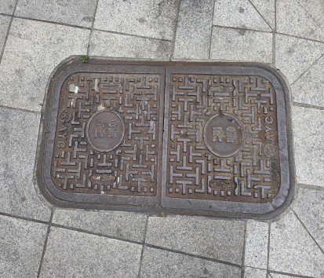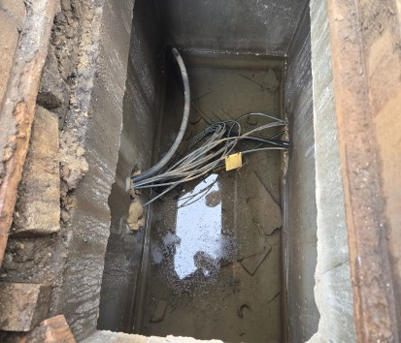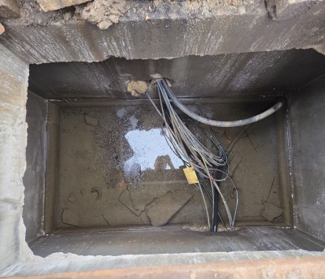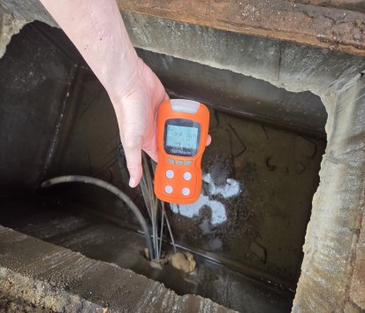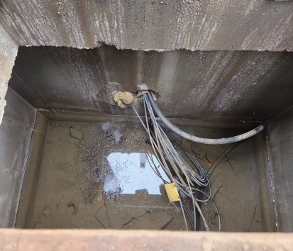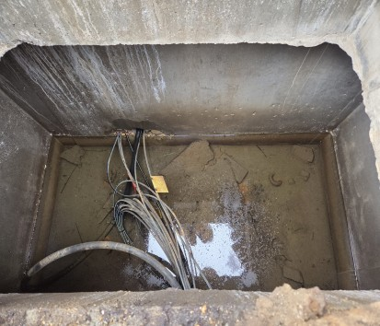
비 고
작 성 방 법
1. 제6조 각 호에 따른 자료와 정보통신설비 유지보수·관리 및 성능점검 대상 현황표와의 적합여부를 참고하여 점검결과를 작성한다.
2. 점검결과에는 [적합 ㅇ, 부적합 X, 해당없음 - ]을 표기하고, 부적합 항목에 부적합 사항과 조치사항을 기록한다.
3. 성능점검 대상 정보통신설비의 특성 및 여건에 맞게 점검내용을 추가ㆍ변경할 수 있다.

단자함 설비 성능점검표

(소속)  점검자 | 이엠피서비스  김진호 | 관리주체  (입회자) | 관리소장  유효진 | 설치위치 | 방재실, EPS실
구 분 | 점검내용 |  |  |  | 점검결과 | 비고
점검항목 | 유지보수·관리 및 성능점검 대상 현황표 확인 |  |  |  | ○
 | 외관 상태 점검(오염, 부식, 손상, 파손 등) 및 확인 |  |  |  | ○
 | 잠금 장치 상태 확인 |  |  |  | ○
 | 단자함 내 기구 및 기기 고정 상태 확인 |  |  |  | ○
 | 케이블 연결 및 정리 상태 확인 |  |  |  | ○
 | 접지저항 측정 |  |  |  | ○
부적합 항목 | <부적합사항>  ○  -
<조치사항>
○
-

현황사진 | 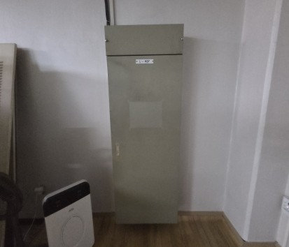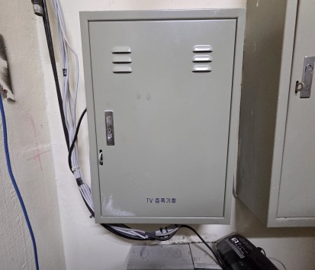  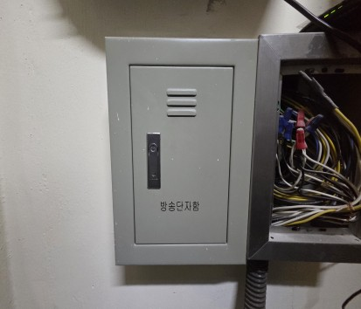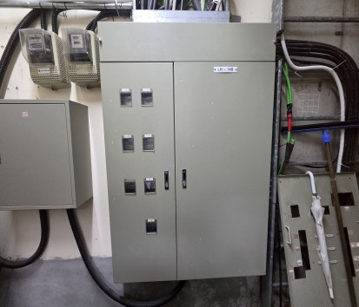  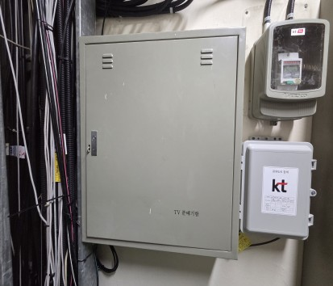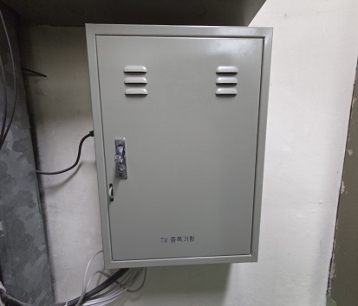
비 고
작 성 방 법
1. 제6조 각 호에 따른 자료와 정보통신설비 유지보수·관리 및 성능점검 대상 현황표와의 적합여부를 참고하여 점검결과를 작성한다.
2. 점검결과에는 [적합 ㅇ, 부적합 X, 해당없음 - ]을 표기하고, 부적합 항목에 부적합 사항과 조치사항을 기록한다.
3. 성능점검 대상 정보통신설비의 특성 및 여건에 맞게 점검내용을 추가ㆍ변경할 수 있다.

종합유선방송 구내 전송선로 설비 성능점검표

(소속)  점검자 | 이엠피서비스  김진호 | 관리주체  (입회자) | 관리소장  유효진 | 설치위치 | 방재실, EPS실
구 분 | 점검내용 |  |  |  | 점검결과 | 비고
점검항목 | 유지보수·관리 및 성능점검 대상 현황표 확인 |  |  |  | ○
 | 출력 검사 단자의 레벨값 확인 |  |  |  | ○
 | 기기 입·출력 신호 레벨 측정 |  |  |  | ○
 | AC 및 DC 입력 전원 측정 |  |  |  | ○
 | 접지저항 측정 |  |  |  | ○
부적합 항목 | <부적합사항>  ○  -
<조치사항>
○
-

현황사진
비 고
작 성 방 법
1. 제6조 각 호에 따른 자료와 정보통신설비 유지보수·관리 및 성능점검 대상 현황표와의 적합여부를 참고하여 점검결과를 작성한다.
2. 점검결과에는 [적합 ㅇ, 부적합 X, 해당없음 - ]을 표기하고, 부적합 항목에 부적합 사항과 조치사항을 기록한다.
3. 성능점검 대상 정보통신설비의 특성 및 여건에 맞게 점검내용을 추가ㆍ변경할 수 있다.

방송음향 설비 성능점검표

(소속)  점검자 | 이엠피서비스  김진호 | 관리주체  (입회자) | 관리소장  유효진 | 설치위치 | 방재실, EPS실,  각층
구 분 | 점검내용 |  |  |  | 점검결과 | 비고
점검항목 | 유지보수·관리 및 성능점검 대상 현황표 확인 |  |  |  | ○
 | 방송 송출 및 출력 시 노이즈 발생, 방송 품질 확인 |  |  |  | ○
 | 출력 음향의 음량의 적정성 확인 |  |  |  | ○
 | 비상방송설비 연동 상태 유무 및 작동 여부 확인 |  |  |  | ○
 | 예비전원(UPS 또는 발전기) 배선 및 연결 상태 확인 |  |  |  | ○
 | AC 및 DC 입력 전원 측정 |  |  |  | ○
 | 접지저항 측정 |  |  |  | ○
부적합 항목 | <부적합사항>  ○  -
<조치사항>
○
-

현황사진 | 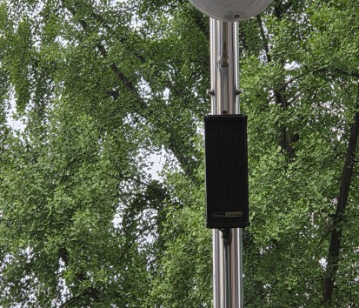  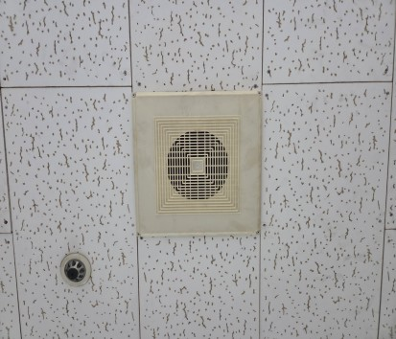
비 고
작 성 방 법
1. 제6조 각 호에 따른 자료와 정보통신설비 유지보수·관리 및 성능점검 대상 현황표와의 적합여부를 참고하여 점검결과를 작성한다.
2. 점검결과에는 [적합 ㅇ, 부적합 X, 해당없음 - ]을 표기하고, 부적합 항목에 부적합 사항과 조치사항을 기록한다.
3. 성능점검 대상 정보통신설비의 특성 및 여건에 맞게 점검내용을 추가ㆍ변경할 수 있다.

네트워크 설비 성능점검표

(소속)  점검자 | 이엠피서비스  김진호 | 관리주체  (입회자) | 관리소장  유효진 | 설치위치 | 방재실, MDF실  EPS실
구 분 | 점검내용 |  |  |  | 점검결과 | 비고
점검항목 | 유지보수·관리 및 성능점검 대상 현황표 확인 |  |  |  | ○
 | VLAN, VPN 등 보안 기능 사용 시 설정 확인 |  |  |  | -
 | 광 송·수신 레벨 확인 |  |  |  | ○
 | 사용자 인증(비밀번호) 설정 여부 확인 |  |  |  | -
 | 최신 보안 패치 설치 여부 확인 |  |  |  | -
 | 최신 펌웨어 설치 여부 확인 |  |  |  | -
 | 백신 설치 여부 및 정상작동 상태 확인 |  |  |  | -
 | 바이러스 및 악성코드 경고 이벤트 확인 |  |  |  | -
 | AC 및 DC 입력 전원 측정 |  |  |  | ○
 | 접지저항 측정 |  |  |  | ○
부적합 항목 | <부적합사항>  ○  -
<조치사항>
○
-

현황사진 | 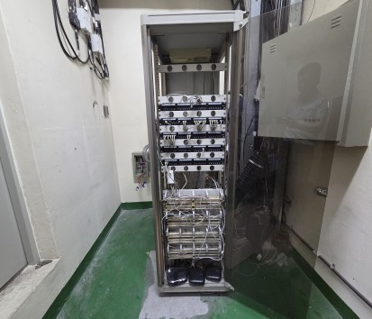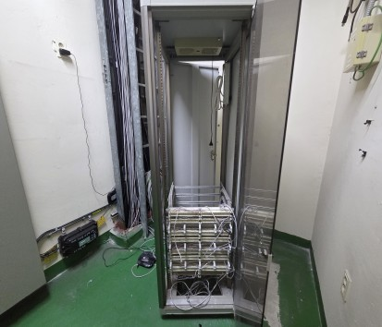  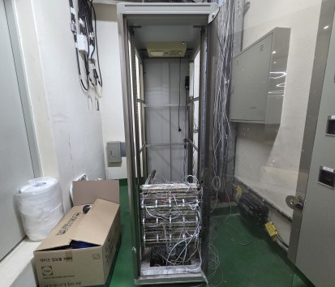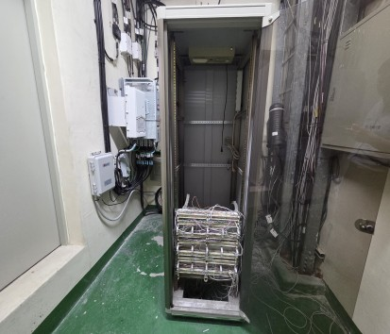  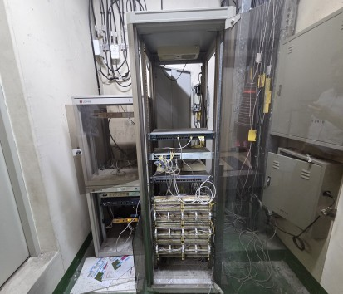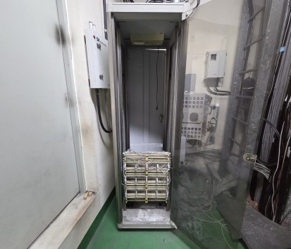
비 고
작 성 방 법
1. 제6조 각 호에 따른 자료와 정보통신설비 유지보수·관리 및 성능점검 대상 현황표와의 적합여부를 참고하여 점검결과를 작성한다.
2. 점검결과에는 [적합 ㅇ, 부적합 X, 해당없음 - ]을 표기하고, 부적합 항목에 부적합 사항과 조치사항을 기록한다.
3. 성능점검 대상 정보통신설비의 특성 및 여건에 맞게 점검내용을 추가ㆍ변경할 수 있다.

주차관제 시스템 성능점검표

(소속)  점검자 | 이엠피서비스  김진호 | 관리주체  (입회자) | 관리소장  유효진 | 설치위치 | 방재실, EPS실,  차량출입구
구 분 | 점검내용 |  |  |  | 점검결과 | 비고
점검항목 | 유지보수·관리 및 성능점검 대상 현황표 확인 |  |  |  | ○
 | 주간 및 야간 차량번호 인식 여부 확인 |  |  |  | ○
 | 차량 출입의 실시간 감지 및 신호 송·수신 확인 |  |  |  | ○
 | 층별, 구역별 주차 현황에 따른 만공차 내용 표출 정확도 확인 |  |  |  | -
 | 중앙감시반 또는 관제 서버와의 데이터 연동 여부 확인 |  |  |  | ○
 | 사용자 인증(비밀번호) 설정 여부 확인 |  |  |  | ○
 | 최신 보안 패치 설치 여부 확인 |  |  |  | ○
 | 최신 펌웨어 설치 여부 확인 |  |  |  | ○
 | 백신 설치 여부 및 정상작동 상태 확인 |  |  |  | ○
 | 바이러스 및 악성코드 경고 이벤트 확인 |  |  |  | ○
 | AC 및 DC 입력 전원 측정 |  |  |  | ○
 | 접지저항 측정 |  |  |  | ○
부적합 항목 | <부적합사항>  ○  -
<조치사항>
○
-

현황사진 | 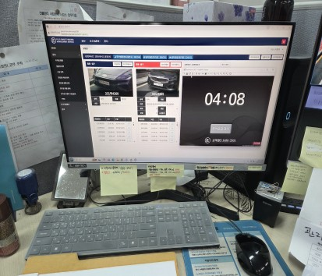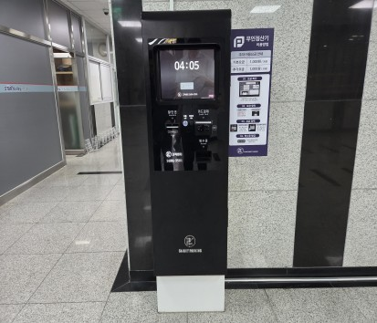  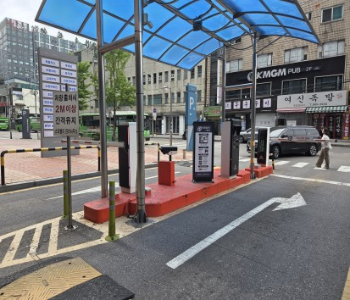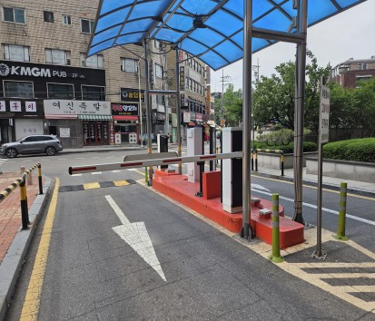  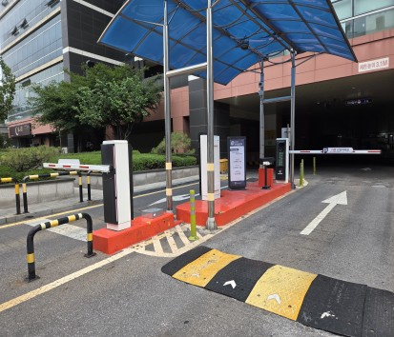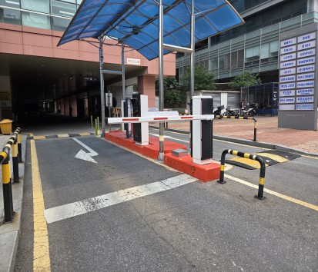
비 고
작 성 방 법
1. 제6조 각 호에 따른 자료와 정보통신설비 유지보수·관리 및 성능점검 대상 현황표와의 적합여부를 참고하여 점검결과를 작성한다.
2. 점검결과에는 [적합 ㅇ, 부적합 X, 해당없음 - ]을 표기하고, 부적합 항목에 부적합 사항과 조치사항을 기록한다.
3. 성능점검 대상 정보통신설비의 특성 및 여건에 맞게 점검내용을 추가ㆍ변경할 수 있다.

영상정보처리기기 시스템 성능점검표

(소속)  점검자 | 이엠피서비스  김진호 | 관리주체  (입회자) | 관리소장  유효진 | 설치위치 | 방재실, EPS실,  각층
구 분 | 점검내용 |  |  |  | 점검결과 | 비고
점검항목 | 유지보수·관리 및 성능점검 대상 현황표 확인 |  |  |  | ○
 | 비상벨 작동 시 연계된 기능(알람 구역 안내, CCTV 영상 등) 정상 동작 여부 확인 |  |  |  | -
 | 실시간 동영상 촬영 및 저장 상태 확인 |  |  |  | ○
 | 녹화 영상 재생 및 품질 확인 |  |  |  | ○
 | 하드디스크 저장 공간 확인 및 정리 |  |  |  | ○
 | 기능(적외선 모드, 컬러 모드, 모션인식 등) 동작 상태 확인 |  |  |  | ○
 | 마이크, 스피커 등 작동 상태 확인(해당 시) |  |  |  | -
 | 기능(분할 화면, 무선기기 연결 등) 동작 상태 확인 |  |  |  | ○
 | 냉각팬 동작상태 확인 |  |  |  | ○
 | 사용자 인증(비밀번호) 설정 여부 확인 |  |  |  | ○
 | 최신 보안 패치 설치 여부 확인 |  |  |  | ○
 | 최신 펌웨어 설치 여부 확인 |  |  |  | ○
 | 백신 설치 여부 및 정상작동 상태 확인 |  |  |  | ○
 | 바이러스 및 악성코드 경고 이벤트 확인 |  |  |  | ○
 | AC 및 DC 입력 전원 측정 |  |  |  | ○
 | 접지저항 측정 |  |  |  | ○
부적합 항목 | <부적합사항>  ○  -
<조치사항>
○
-

현황사진 | 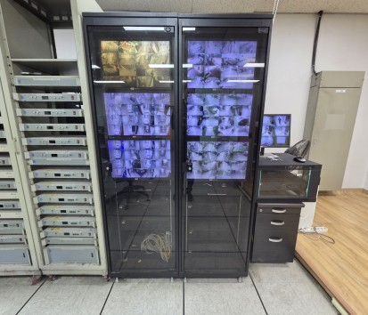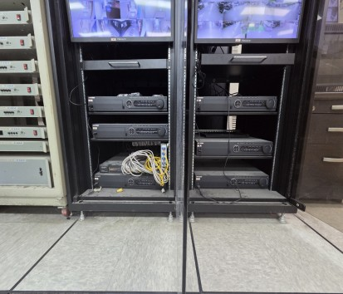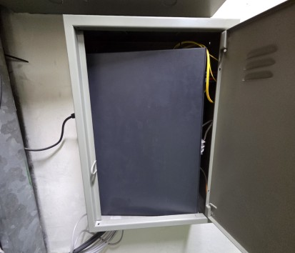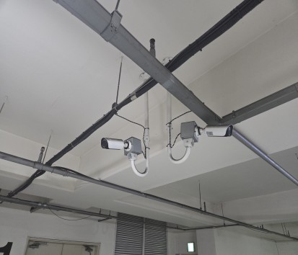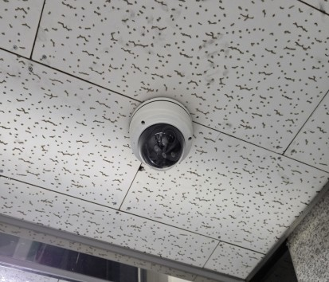
비 고
작 성 방 법
1. 제6조 각 호에 따른 자료와 정보통신설비 유지보수·관리 및 성능점검 대상 현황표와의 적합여부를 참고하여 점검결과를 작성한다.
2. 점검결과에는 [적합 ㅇ, 부적합 X, 해당없음 - ]을 표기하고, 부적합 항목에 부적합 사항과 조치사항을 기록한다.
3. 성능점검 대상 정보통신설비의 특성 및 여건에 맞게 점검내용을 추가ㆍ변경할 수 있다.

통신용 전원 설비 성능점검표

(소속)  점검자 | 이엠피서비스  김진호 | 관리주체  (입회자) | 관리소장  유효진 | 설치위치 | 방재실, EPS실
구 분 | 점검내용 |  |  |  | 점검결과 | 비고
점검항목 | 유지보수·관리 및 성능점검 대상 현황표 확인 |  |  |  | ○
 | 이중화부 동작, 절체 시험 |  |  |  | ○
 | UPS 바이패스 절체 동작시험 |  |  |  | ○
 | 입ㆍ출력 전압 및 충전전압, 전류측정, 배터리 전압 측정 |  |  |  | ○
 | 축전지 비중 측정(무보수형 제외) |  |  |  | -
 | 접지저항 측정 |  |  |  | ○
부적합 항목 | <부적합사항>  ○  -
<조치사항>
○
-

현황사진 | 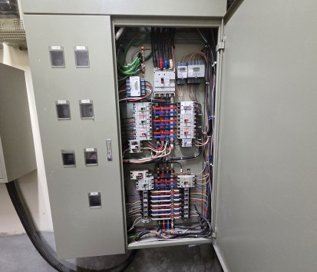
비 고
작 성 방 법
1. 제6조 각 호에 따른 자료와 정보통신설비 유지보수·관리 및 성능점검 대상 현황표와의 적합여부를 참고하여 점검결과를 작성한다.
2. 점검결과에는 [적합 ㅇ, 부적합 X, 해당없음 - ]을 표기하고, 부적합 항목에 부적합 사항과 조치사항을 기록한다.
3. 성능점검 대상 정보통신설비의 특성 및 여건에 맞게 점검내용을 추가ㆍ변경할 수 있다.

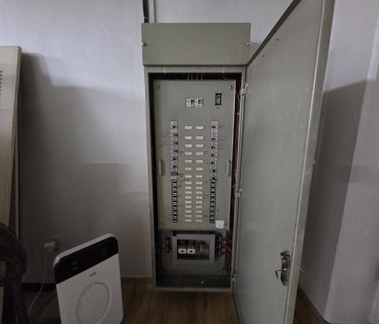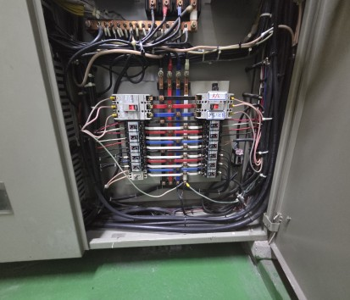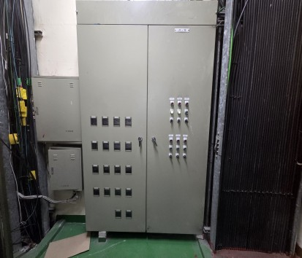
통신 접지 설비 성능점검표

(소속)  점검자 | 이엠피서비스  김진호 | 관리주체  (입회자) | 관리소장  유효진 | 설치위치 | 방재실, EPS실
구 분 | 점검내용 |  |  |  | 점검결과 | 비고
점검항목 | 유지보수·관리 및 성능점검 대상 현황표 확인 |  |  |  | ○
 | 접지 상태 확인 |  |  |  | ○
 | 접지저항 측정 |  |  |  | ○
부적합 항목 | <부적합사항>  ○  -
<조치사항>
○
-

현황사진 | 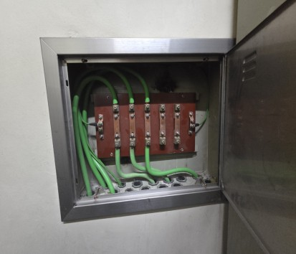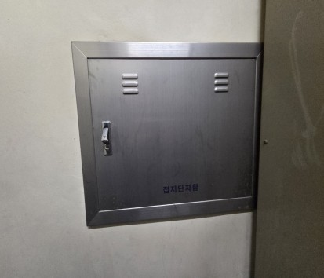  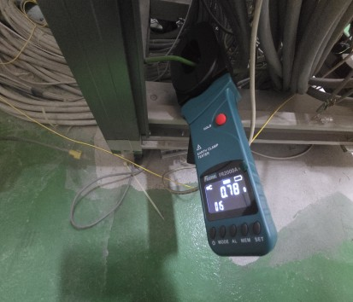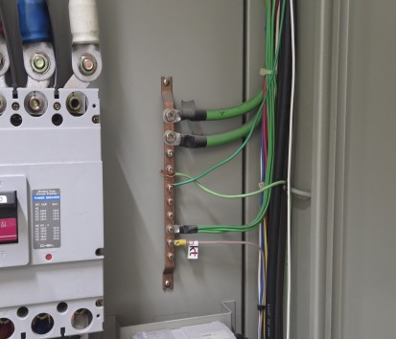  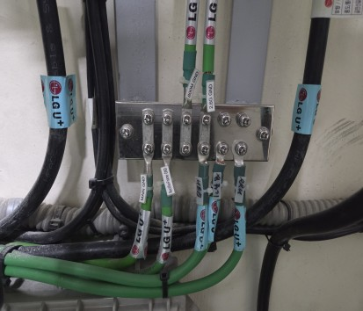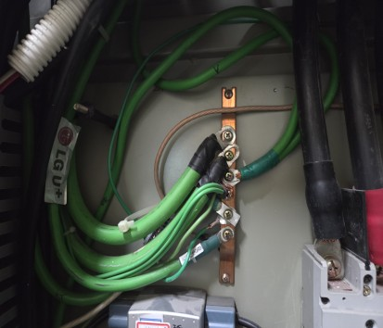
비 고
작 성 방 법
1. 제6조 각 호에 따른 자료와 정보통신설비 유지보수·관리 및 성능점검 대상 현황표와의 적합여부를 참고하여 점검결과를 작성한다.
2. 점검결과에는 [적합 ㅇ, 부적합 X, 해당없음 - ]을 표기하고, 부적합 항목에 부적합 사항과 조치사항을 기록한다.
3. 성능점검 대상 정보통신설비의 특성 및 여건에 맞게 점검내용을 추가ㆍ변경할 수 있다.

Ⅴ. 점검결과 내역서
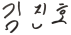
현장 명칭 | 스타밸리 | 주 소 | 서울시 금천구 디지털로9길 99
점검결과  (특기사항) | 정상
점검자(대표자) | 김 진 호 (서명 또는 인)

구 분 | 점검결과 | 합 내역
케이블 설비 | ○
배관 설비 | ○
국선인입 설비 | ○
단자함 설비 | ○
이동통신 구내선로 설비 | -
전화 설비 | -
방송 공동수신 안테나 시설 | -
종합유선방송 구내 전송선로 설비 | ○
방송 음향 설비 | ○
네트워크 설비 | ○
전자출입(통제)시스템 | -
원격검침 시스템 | -
주차관제 시스템 | ○
주차유도 시스템 | -
무인택배 시스템 | -
비상벨설비 | -
영상정보처리기기 시스템 | ○
홈네트워크 설비 | -
빌딩안내시스템(BIS) | -
전기시계시스템 | -
통합 SI 시스템 | -
시설관리시스템 | -
건물에너지관리시스템 | -
지능형 인원계수 시스템 | -
스마트 병원 설비  (의료용 너스콜) | -
스마트 도난방지 시스템 | -
스마트 공장 시스템 | -
스마트 도서관 시스템 | -
디지털 사이니지 | -
통신용 전원 설비 | ○
통신 접지 설비 | ○
작 성 방 법
1. 점검결과에는 [적합 ㅇ, 부적합 X, 해당없음 - ]을 표기하고, 비고에는 부적합 사유를 기록한다.
2. 부적합 내역에는 점검대상 정보통신설비의 유지보수·관리 점검 결과에 따른 부적합 내역을 작성한다.

Ⅵ. 정보통신설비 시스템 검토사항

1. 정보통신설비 시스템 검토

[정보통신설비 작동 상태 점검표]
대상설비 | 작동상태 | 비고
케이블 설비 | [○]
배관 설비 | [○]
국선인입 설비 | [○]
단자함 설비 | [○]
이동통신 구내선로 설비 | [- ]
전화 설비 | [- ]
방송 공동수신 안테나 시설 | [- ]
종합유선방송 구내 전송선로 설비 | [○]
방송 음향 설비 | [○]
네트워크 설비 | [○]
전자출입(통제)시스템 | [- ]
원격검침 시스템 | [- ]
주차관제 시스템 | [○]
주차유도 시스템 | [- ]
무인택배 시스템 | [- ]
비상벨설비 | [- ]
영상정보처리기기 시스템 | [○]
홈네트워크 설비 | [- ]
빌딩안내시스템(BIS) | [- ]
전기시계시스템 | [- ]
통합 SI 시스템 | [- ]
시설관리시스템 | [- ]
건물에너지관리시스템 | [- ]
지능형 인원계수 시스템 | [- ]
스마트 병원 설비  (의료용 너스콜) | [- ]
스마트 도난방지 시스템 | [- ]
스마트 공장 시스템 | [- ]
스마트 도서관 시스템 | [- ]
디지털 사이니지 | [- ]
통신용 전원 설비 | [○]
통신 접지 설비 | [○]
[적합 ○, 부적합 X, 해당없음 - ]

[현황표와 점검현장과의 설비 제조사 모델번호 일치여부 점검표]
대상설비 | 점검결과 | 비고
케이블 설비 | [- ]
배관 설비 | [- ]
국선인입 설비 | [- ]
단자함 설비 | [- ]
이동통신 구내선로 설비 | [- ]
전화 설비 | [- ]
방송 공동수신 안테나 시설 | [- ]
종합유선방송 구내 전송선로 설비 | [- ]
방송 음향 설비 | [○]
네트워크 설비 | [- ]
전자출입(통제)시스템 | [- ]
원격검침 시스템 | [- ]
주차관제 시스템 | [○]
주차유도 시스템 | [- ]
무인택배 시스템 | [- ]
비상벨설비 | [- ]
영상정보처리기기 시스템 | [○]
홈네트워크 설비 | [- ]
빌딩안내시스템(BIS) | [- ]
전기시계시스템 | [- ]
통합 SI 시스템 | [- ]
시설관리시스템 | [- ]
건물에너지관리시스템 | [- ]
지능형 인원계수 시스템 | [- ]
스마트 병원 설비  (의료용 너스콜) | [- ]
스마트 도난방지 시스템 | [- ]
스마트 공장 시스템 | [- ]
스마트 도서관 시스템 | [- ]
디지털 사이니지 | [- ]
통신용 전원 설비 | [- ]
통신 접지 설비 | [- ]
[적합 ○, 부적합 X, 해당없음 - ]

Ⅶ. 성능개선 계획 수립

1. 정보통신설비 내용연수에 따른 노후도
점검대상 정보통신설비 | 모델번호 | 내구연한 | 사용연수 | 비고
케이블 설비 | - | - | 20
배관 설비 | - | - | 20
국선인입 설비 | - | - | 20
단자함 설비 | - | - | 20
이동통신 구내선로 설비 | - | - | -
전화 설비 | - | - | -
방송 공동수신 안테나 시설 | - | - | -
종합유선방송 구내 전송선로 설비 | - | 11 | 20
방송 음향 설비 | PA-6336 | 11 | 20
네트워크 설비 | - | 8 | 20
전자출입(통제)시스템 | - | - | -
원격검침 시스템 | - | - | -
주차관제 시스템 | TH-GLPR400 | 8 | 20
주차유도 시스템 | - | - | -
무인택배 시스템 | - | - | -
비상벨설비 | - | - | -
영상정보처리기기 시스템 | DS-7716NI-E4 | 7 | 20
홈네트워크 설비 | - | - | -
빌딩안내시스템(BIS) | - | - | -
전기시계시스템 | - | - | -
통합 SI 시스템 | - | - | -
시설관리시스템 | - | - | -
건물에너지관리시스템 | - | - | -
지능형 인원계수 시스템 | - | - | -
스마트 병원 설비  (의료용 너스콜) | - | - | -
스마트 도난방지 시스템 | - | - | -
스마트 공장 시스템 | - | - | -
스마트 도서관 시스템 | - | - | -
디지털 사이니지 | - | - | -
통신용 전원 설비 | - | 10 | 20
통신 접지 설비 | - | 10 | 20
점검결과
준공 후 20년차가 되는 건축물로서 전반적으로 설비의 내용연수가 초과하여 사용 중 임. 장기적인 교체 계획을 수렴하는 것이 바람직 할 것으로 판단됨.

2. 성능점검표에 따른 부적합 및 개선 사항
점검대상 정보통신설비 | 부적합사항 | 개선사항
케이블 설비 | -
배관 설비 | -
국선인입 설비 | -
단자함 설비 | -
이동통신 구내선로 설비 | -
전화 설비 | -
방송 공동수신 안테나 시설 | -
종합유선방송 구내 전송선로 설비 | -
방송 음향 설비 | -
네트워크 설비 | -
전자출입(통제)시스템 | -
원격검침 시스템 | -
주차관제 시스템 | -
주차유도 시스템 | -
무인택배 시스템 | -
비상벨설비 | -
영상정보처리기기 시스템 | -
홈네트워크 설비 | -
빌딩안내시스템(BIS) | -
전기시계시스템 | -
통합 SI시스템 | -
시설관리시스템 | -
건물에너지관리시스템 | -
지능형 인원계수 시스템 | -
스마트 병원 설비  (의료용 너스콜) | -
스마트 도난방지 시스템 | -
스마트 공장 시스템 | -
스마트 도서관 시스템 | -
디지털 사이니지 | -
통신용 전원 설비 | -
통신 접지 설비 | -

3. 성능개선 필요성 및 연도별 세부 개선 계획
점검대상 정보통신설비 | 성능개선 필요성 | 세부개선 계획(성능점검일 기준)
 |  | 1년차 | 2년차 | 3년차 | 4년차 | 5년차
케이블 설비 | - | 점검 | 점검 | 점검 | 점검 | 점검
배관 설비 | - | 점검 | 점검 | 점검 | 점검 | 점검
국선인입 설비 | - | 점검 | 점검 | 점검 | 점검 | 점검
단자함 설비 | - | 점검 | 점검 | 점검 | 점검 | 점검
이동통신 구내선로 설비 | -
전화 설비 | -
방송 공동수신 안테나 시설 | -
종합유선방송 구내 전송선로 설비 | - | 점검 | 점검 | 점검 | 점검 | 점검
방송 음향 설비 | - | 점검 | 점검 | 점검 | 점검 | 점검
네트워크 설비 | - | 점검 | 점검 | 점검 | 점검 | 점검
전자출입(통제)시스템 | -
원격검침 시스템 | -
주차관제 시스템 | - | 점검 | 점검 | 점검 | 점검 | 점검
주차유도 시스템 | -
무인택배 시스템 | -
비상벨설비 | -
영상정보처리기기 시스템 | - | 점검 | 점검 | 점검 | 점검 | 점검
홈네트워크 설비 | -
빌딩안내시스템(BIS) | -
전기시계시스템 | -
통합 SI 시스템 | -
시설관리시스템 | -
건물에너지관리시스템 | -
지능형 인원계수 시스템 | -
스마트 병원 설비  (의료용 너스콜) | -
스마트 도난방지 시스템 | -
스마트 공장 시스템 | -
스마트 도서관 시스템 | -
디지털 사이니지 | -
통신용 전원 설비 | - | 점검 | 점검 | 점검 | 점검 | 점검
통신 접지 설비 | - | 점검 | 점검 | 점검 | 점검 | 점검

